2025年6月放射卫生检测项目公示一览表
序号 | 任务编号 | 受检单位 | 单位地址 | 联系人 | 联系电话 | 检测人 | 检测时间 | 陪同人 | 确认时间 | 相关影像资料
 | 25FW0055 | 重庆大学附属涪陵医院 | 涪陵区 | 方源 | 156****1763 | 黎衡、肖生强、胡小琼 | 20250121 | 方源 | 20250121 | 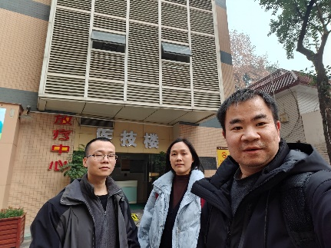
 | 25FW0056 | 重庆大学附属涪陵医院 | 涪陵区 | 方源 | 156****1763 | 黎衡、肖生强、胡小琼 | 20250121 | 方源 | 20250121
 | 25FW0057 | 重庆大学附属涪陵医院 | 涪陵区 | 方源 | 156****1763 | 黎衡、肖生强、胡小琼 | 20250121 | 方源 | 20250121
 | 25FW0214 | 冀东水泥重庆江津有限责任公司 | 江津区 | 刘龙龙 | 152****2024 | 黎衡、王荣 | 20250409 | 刘龙龙 | 20250409 | 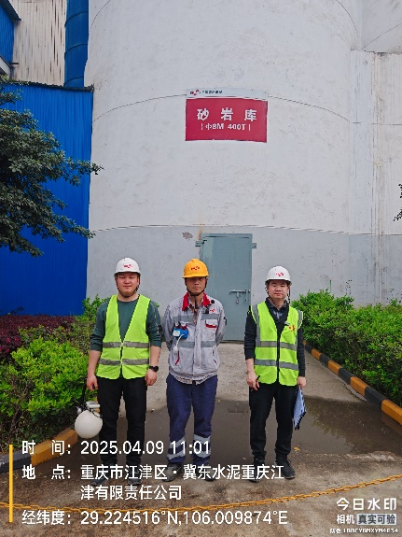
 | 25FW0215 | 冀东水泥重庆江津有限责任公司 | 江津区 | 刘龙龙 | 152****2024 | 黎衡、王荣 | 20250409 | 刘龙龙 | 20250409
 | 25FW0216 | 冀东水泥重庆江津有限责任公司 | 江津区 | 刘龙龙 | 152****2024 | 黎衡、王荣 | 20250409 | 刘龙龙 | 20250409
 | 25FW0237 | 重庆万国半导体科技有限公司 | 北碚区 | 尹莉 | 138****6434 | 胡小琼、肖生强 | 20250625 | 尚娜 | 20250625 | 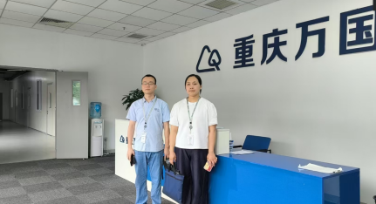
 | 25FW0240 | 重庆万国半导体科技有限公司 | 北碚区 | 尹莉 | 138****6434 | 胡小琼、肖生强 | 20250625 | 尚娜 | 20250625
 | 25FW0242 | 重庆万国半导体科技有限公司 | 北碚区 | 尹莉 | 138****6434 | 胡小琼、肖生强 | 20250625 | 尚娜 | 20250625
 | 25FW0236 | 重庆万国半导体科技有限公司 | 北碚区 | 尹莉 | 138****6434 | 胡小琼、任泂 | 20250613 | 尚娜 | 20250613 | 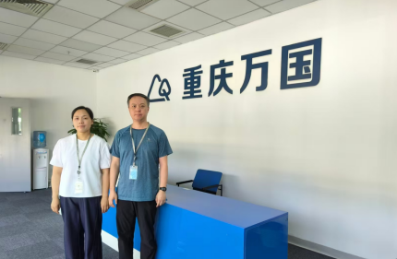
 | 25FW0238 | 重庆万国半导体科技有限公司 | 北碚区 | 尹莉 | 138****6434 | 胡小琼、任泂 | 20250613 | 尚娜 | 20250613
 | 25FW0239 | 重庆万国半导体科技有限公司 | 北碚区 | 尹莉 | 138****6434 | 胡小琼、任泂 | 20250613 | 尚娜 | 20250613
 | 25FW0241 | 重庆万国半导体科技有限公司 | 北碚区 | 尹莉 | 138****6434 | 胡小琼、任泂 | 20250613 | 尚娜 | 20250613
 | 25FW0243 | 重庆万国半导体科技有限公司 | 北碚区 | 尹莉 | 138****6434 | 胡小琼、任泂 | 20250613 | 尚娜 | 20250613
 | 25FW0244 | 重庆万国半导体科技有限公司 | 北碚区 | 尹莉 | 138****6434 | 胡小琼、任泂 | 20250613 | 尚娜 | 20250613
 | 25FW0245 | 重庆万国半导体科技有限公司 | 北碚区 | 尹莉 | 138****6434 | 胡小琼、任泂 | 20250613 | 尚娜 | 20250613
 | 25FW0246 | 重庆万国半导体科技有限公司 | 北碚区 | 尹莉 | 138****6434 | 胡小琼、任泂 | 20250613 | 尚娜 | 20250613
 | 25FW0247 | 重庆万国半导体科技有限公司 | 北碚区 | 尹莉 | 138****6434 | 胡小琼、任泂 | 20250613 | 尚娜 | 20250613
 | 25FW0248 | 重庆万国半导体科技有限公司 | 北碚区 | 尹莉 | 138****6434 | 胡小琼、任泂 | 20250613 | 尚娜 | 20250613
 | 25FW0249 | 重庆万国半导体科技有限公司 | 北碚区 | 尹莉 | 138****6434 | 胡小琼、任泂 | 20250613 | 尚娜 | 20250613
 | 25FW0250 | 重庆万国半导体科技有限公司 | 北碚区 | 尹莉 | 138****6434 | 胡小琼、任泂 | 20250613 | 尚娜 | 20250613
 | 25FW0277 | 重庆三峡医药高等专科学校附属人民医院 | 万州区 | 罗超 | 135****5631 | 黎衡、王荣、胡小琼 | 20250423 | 杨小庆 | 20250423 | 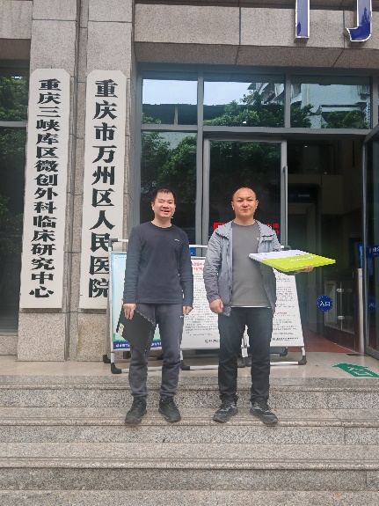
 | 25FW0278 | 彭水县苗族土家族自治县人民医院 | 彭水县 | 刘畅 | 177****4997 | 王荣、黎衡、何远闩、胡小琼 | 20250513 | 刘畅 | 20250513 | 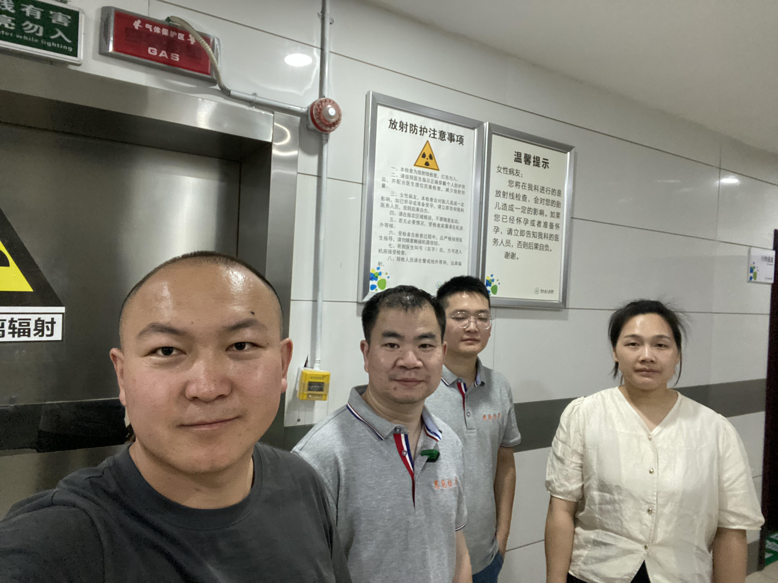
 | 25FW0281 | 彭水县苗族土家族自治县人民医院 | 彭水县 | 刘畅 | 177****4997 | 王荣、黎衡、何远闩、胡小琼 | 20250513 | 刘畅 | 20250513
 | 25FW0283 | 彭水县苗族土家族自治县人民医院 | 彭水县 | 刘畅 | 177****4997 | 王荣、黎衡、何远闩、胡小琼 | 20250513 | 刘畅 | 20250513
 | 25FW0284 | 彭水县苗族土家族自治县人民医院 | 彭水县 | 刘畅 | 177****4997 | 王荣、黎衡、何远闩、胡小琼 | 20250514 | 刘畅 | 20250514
 | 25FW0285 | 彭水县苗族土家族自治县人民医院 | 彭水县 | 刘畅 | 177****4997 | 王荣、黎衡、何远闩、胡小琼 | 20250514 | 刘畅 | 20250514
 | 25FW0286 | 彭水县苗族土家族自治县人民医院 | 彭水县 | 刘畅 | 177****4997 | 王荣、黎衡、何远闩、胡小琼 | 20250513 | 刘畅 | 20250513
 | 25FW0288 | 彭水县苗族土家族自治县人民医院 | 彭水县 | 刘畅 | 177****4997 | 王荣、黎衡、何远闩、胡小琼 | 20250513 | 刘畅 | 20250513
 | 25FW0289 | 彭水县苗族土家族自治县人民医院 | 彭水县 | 刘畅 | 177****4997 | 王荣、黎衡、何远闩、胡小琼 | 20250513 | 刘畅 | 20250513
 | 25FW0290 | 彭水县苗族土家族自治县人民医院 | 彭水县 | 刘畅 | 177****4997 | 王荣、黎衡、何远闩、胡小琼 | 20250513 | 刘畅 | 20250513
 | 25FW0291 | 彭水县苗族土家族自治县人民医院 | 彭水县 | 刘畅 | 177****4997 | 王荣、黎衡、何远闩、胡小琼 | 20250513 | 刘畅 | 20250513
 | 25FW0292 | 彭水县苗族土家族自治县人民医院 | 彭水县 | 刘畅 | 177****4997 | 王荣、黎衡、何远闩、胡小琼 | 20250513 | 刘畅 | 20250513
 | 25FW0293 | 彭水县苗族土家族自治县人民医院 | 彭水县 | 刘畅 | 177****4997 | 王荣、黎衡、何远闩、胡小琼 | 20250513 | 刘畅 | 20250513
 | 25FW0294 | 彭水县苗族土家族自治县人民医院 | 彭水县 | 刘畅 | 177****4997 | 王荣、黎衡、何远闩、胡小琼 | 20250513 | 刘畅 | 20250513
 | 25FW0295 | 彭水县苗族土家族自治县人民医院 | 彭水县 | 刘畅 | 177****4997 | 王荣、黎衡、何远闩、胡小琼 | 20250513 | 刘畅 | 20250513
 | 25FW0299 | 中电科芯片技术（集团）有限公司 | 高新区 | 周丹琳 | 135****5909 | 黎衡、何远闩 | 20250604 | 周丹琳 | 20250604 | /
 | 25FW0300 | 中电科芯片技术（集团）有限公司 | 高新区 | 周丹琳 | 135****5909 | 黎衡、何远闩 | 20250604 | 周丹琳 | 20250604 | /
- 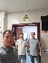 | 25FW0301 | 重庆大学附属涪陵医院 | 涪陵区 | 方源 | 156****1763 | 黎衡、任泂、何远闩 | 20250525 | 王俊 | 20250525 | 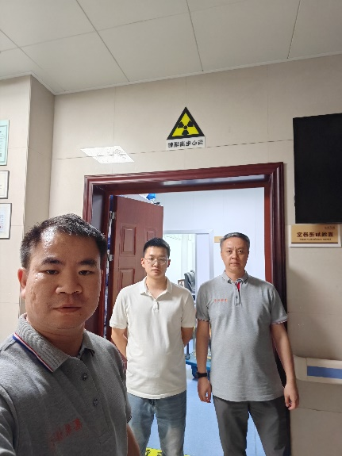
 | 25FW0302 | 重庆大学附属涪陵医院 | 涪陵区 | 方源 | 156****1763 | 黎衡、任泂、何远闩 | 20250525 | 王俊 | 20250525
- 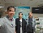 | 25FW0304 | 重庆大学附属涪陵医院 | 涪陵区 | 方源 | 156****1763 | 黎衡、王荣、胡小琼 | 20250425 | 何卓 | 20250425 | 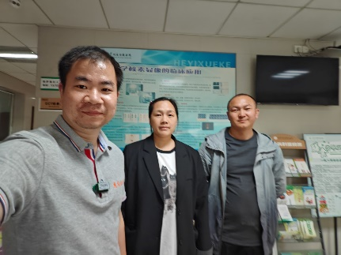
 | 25FW0305 | 重庆大学附属涪陵医院 | 涪陵区 | 方源 | 156****1763 | 黎衡、王荣、胡小琼 | 20250424 | 何卓 | 20250424
 | 25FW0318 | 中国石油集团测井有限公司西南分公司 | 渝北区 | 赵老师 | 199****6298 | 黎衡、王荣 | 20250507 | 赵老师 | 20250507 | 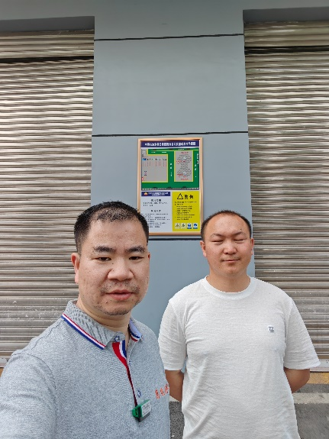
 | 25FW0319 | 中国石油集团测井有限公司西南分公司 | 渝北区 | 赵老师 | 199****6298 | 黎衡、王荣 | 20250507 | 赵老师 | 20250507
 | 25FW0325 | 中国电子科技集团公司第二十六研究所 | 沙坪坝区 | 周丹琳 | 135****5909 | 黎衡、何远闩 | 20250604 | 周丹琳 | 20250604 | /
 | 25FW0326 | 中国电子科技集团公司第二十四研究所 | 沙坪坝区 | 周丹琳 | 135****5909 | 黎衡、何远闩 | 20250604 | 周丹琳 | 20250604 | /
 | 25FW0335 | 重庆市大足区人民医院 | 大足区 | 蒋欣 | 152****8157 | 王荣、肖生强、何远闩、胡小琼 | 20250605 | 蒋欣 | 20250605 | 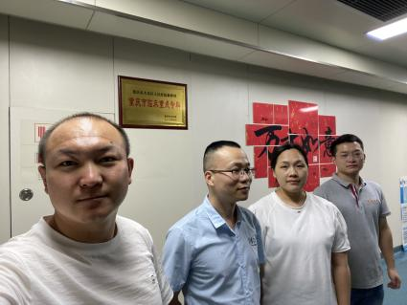
 | 25FW0336 | 重庆市大足区人民医院 | 大足区 | 蒋欣 | 152****8157 | 王荣、肖生强、何远闩、胡小琼 | 20250605 | 蒋欣 | 20250605
 | 25FW0337 | 重庆市大足区人民医院 | 大足区 | 蒋欣 | 152****8157 | 王荣、肖生强、何远闩、胡小琼 | 20250605 | 蒋欣 | 20250605
 | 25FW0338 | 重庆市大足区人民医院 | 大足区 | 蒋欣 | 152****8157 | 王荣、肖生强、何远闩、胡小琼 | 20250605 | 蒋欣 | 20250605
 | 25FW0339 | 重庆市大足区人民医院 | 大足区 | 蒋欣 | 152****8157 | 王荣、肖生强、何远闩、胡小琼 | 20250605 | 蒋欣 | 20250605
 | 25FW0340 | 重庆市大足区人民医院 | 大足区 | 蒋欣 | 152****8157 | 王荣、肖生强、何远闩、胡小琼 | 20250605 | 蒋欣 | 20250605
 | 25FW0341 | 重庆市大足区人民医院 | 大足区 | 蒋欣 | 152****8157 | 王荣、肖生强、何远闩、胡小琼 | 20250605 | 蒋欣 | 20250605
 | 25FW0342 | 重庆市大足区人民医院 | 大足区 | 蒋欣 | 152****8157 | 王荣、肖生强、何远闩、胡小琼 | 20250605 | 蒋欣 | 20250605
 | 25FW0343 | 重庆市大足区人民医院 | 大足区 | 蒋欣 | 152****8157 | 王荣、肖生强、何远闩、胡小琼 | 20250605 | 蒋欣 | 20250605
 | 25FW0344 | 重庆市大足区人民医院 | 大足区 | 蒋欣 | 152****8157 | 王荣、肖生强、何远闩、胡小琼 | 20250605 | 蒋欣 | 20250605
 | 25FW0346 | 重庆市大足区人民医院 | 大足区 | 蒋欣 | 152****8157 | 王荣、肖生强、何远闩、胡小琼 | 20250605 | 蒋欣 | 20250605
 | 25FW0347 | 重庆市大足区人民医院 | 大足区 | 蒋欣 | 152****8157 | 王荣、肖生强、何远闩、胡小琼 | 20250605 | 蒋欣 | 20250605
 | 25FW0348 | 重庆市大足区人民医院 | 大足区 | 蒋欣 | 152****8157 | 王荣、肖生强、何远闩、胡小琼 | 20250605 | 蒋欣 | 20250605
 | 25FW0349 | 重庆市大足区人民医院 | 大足区 | 蒋欣 | 152****8157 | 王荣、肖生强、何远闩、胡小琼 | 20250605 | 蒋欣 | 20250605
 | 25FW0350 | 重庆市大足区人民医院 | 大足区 | 蒋欣 | 152****8157 | 王荣、肖生强、何远闩、胡小琼 | 20250605 | 蒋欣 | 20250605
 | 25FW0354 | 重庆市大足区人民医院 | 大足区 | 蒋欣 | 152****8157 | 王荣、肖生强、何远闩、胡小琼 | 20250605 | 蒋欣 | 20250605
 | 25FW0355 | 重庆市大足区人民医院 | 大足区 | 蒋欣 | 152****8157 | 王荣、肖生强、何远闩、胡小琼 | 20250605 | 蒋欣 | 20250605
 | 25FW0356 | 重庆市大足区人民医院 | 大足区 | 蒋欣 | 152****8157 | 王荣、肖生强、何远闩、胡小琼 | 20250605 | 蒋欣 | 20250605
 | 25FW0380 | 重庆三峡医药高等专科学校附属人民医院 | 万州区 | 罗超 | 135****5631 | 黎衡、胡小琼 | 20250526 | 杨小庆 | 20250526 | 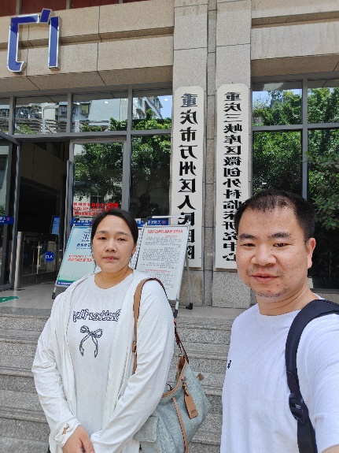
 | 25FW0410 | 中国石油集团测井有限公司西南分公司 | 四川开江 | 赵老师 | 199****6298 | 黎衡、王荣 | 20250529 | 赵老师 | 20250529 | 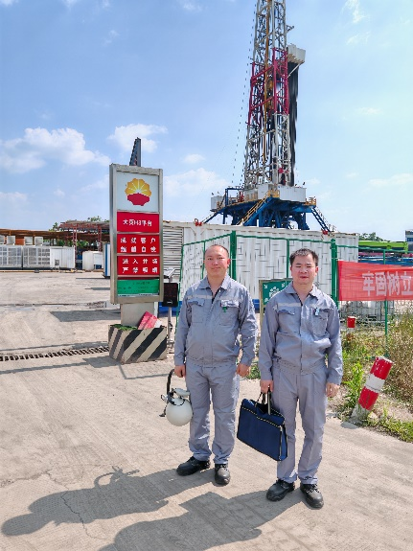
 | 25FW0411 | 中国石油集团测井有限公司西南分公司 | 四川开江 | 赵老师 | 199****6298 | 黎衡、王荣 | 20250529 | 赵老师 | 20250529
 | 25FW0412 | 中国石油集团测井有限公司西南分公司 | 四川开江 | 赵老师 | 199****6298 | 黎衡、王荣 | 20250530 | 赵老师 | 20250530
 | 25FW0413 | 中国石油集团测井有限公司西南分公司 | 四川开江 | 赵老师 | 199****6298 | 黎衡、王荣 | 20250530 | 赵老师 | 20250530
 | 25FW0469 | 重庆医科大学附属第一医院第一分院 | 渝中区 | 刘淑芳 | 185****8518 | 何远闩、肖生强 | 20250612 | 刘淑芳 | 20250612 | 